INSTITUTO ODONTOLÓGICO DE PÓS GRADUAÇÃO
IOPG

NIKOLAS VAL CHAGAS

FECHAMENTO DE MORDIDA ABERTA ANTERIOR COM ELÁSTICOS INTERMAXILARES, UMA ALTERNATIVA CLÍNICA

BAURU/SP
2020
NIKOLAS VAL CHAGAS

FECHAMENTO DE MORDIDA ABERTA ANTERIOR COM ELÁSTICOS INTERMAXILARES, UMA ALTERNATIVA CLÍNICA

Artigo apresentado ao curso de Especialização Lato Sensu da Faculdade Sete Lagoas - FACSETE, como requisito parcial para obtenção do título de especialista em Ortodontia.
Área de concentração: Ortodontia.

Orientador: Prof. Dr. Fabrício Pinelli Valarelli
Co-orientador (a):

BAURU/SP
2020
RESUMO

A mordida aberta anterior é uma má oclusão que pode ser definida pela ausência de oclusão anterior enquanto os outros dentes encontram-se em oclusão. Sua etiologia é multifatorial, o que torna a resolução dessa má oclusão um desafio para o profissional. Em caso de pacientes adultos, em sua maioria o melhor tratamento seria com intervenção cirúrgica, entretanto muitas vezes o paciente se recusa a passar por tal procedimento. Portanto, o tratamento ortodôntico compensatório se mostra como uma alternativa não-cirúrgica, proporcionando a correção dessa má oclusão e estabilidade a longo prazo.
Palavras-chave: Mordida aberta anterior, Tratamento compensatório, Elásicos intermaxilares.

ABSTRACT
The anterior open bite is a malocclusion that can be defined by the absence of anterior occlusion while the other teeth are in occlusion. Its etiology is multifactorial, which makes the resolution of this malocclusion a challenge for the professional. In the case of adult patients, most of the best treatment would be with surgical intervention, however, the patient often refuses to undergo such a procedure. Therefore, compensatory orthodontic treatment is shown as a non-surgical alternative, providing the correction of this malocclusion and long-term stability.
Keywords: Anterior open bite, Compensatory treatment, Intermaxillary elastics.

LISTA DE FIGURAS

Figura 1 - Fotografias extrabucais iniciais………….........………………………….......7
Figura 2 – Fotografias intrabucais iniciais..................................................................8
Figura 3 – Radiografia panorâmica inicial..................................................................8
Figura 4 – Telerradiografia inicial...............................................................................9
Figura 5 – Expansão cirúrgica..................................................................................10
Figura 6 – Fotografias Intrabucais após a instalação dos acessórios ortodônticos..............................................................................................................11
Figura 7 – Fotografias Intrabucais após a inclusão dos elementos 18 e 28 na mecânica..................................................................................................................12
Figura 8 – Fotografias Intrabucais após a instalação dos esporões palatinos...................................................................................................................12
Figura 9 – Fotografias Intrabucais no início de uso dos elásticos intermaxilares (Cl II e intercuspidação bilateral)......................................................................................13
Figura 10 – Fotografias Intrabucais após 5 meses de uso de elásticos intermaxilares (Cl II e intercuspidação bilateral).............................................................................13
Figura 11 – Fotografias intrabucais na fase de intercuspidação e ajuste de linha média...................................................................................................................... 14
Figura 12 – Fotografias extra e intrabucais após o final do tratamento............................................................................................................... 14
Figura 13 – Radiografia panorâmica ao final do tratamento................................................................................................................15
Figura 14 – Telerradiografia lateral ao final do tratamento......................................18
Figura 15 – Fotos extra e intrabucais do1º controle....................................................................................................................16
Figura 16 – Sobreposição de imagem dos perfis inicial e final................................18
Figura 17 – Tabela de variáveis cefalométricas.......................................................19

SUMÁRIO

1 – Resumo.................................................................................................................2
2 – Introduçao..............................................................................................................5
3 – Caso clínico...........................................................................................................7
3.1 – Diagnóstico.........................................................................................................7
3.2 – Opções de tratamento.......................................................................................10
3.3 – Evolução do tratamento.....................................................................................10
4 – Resultados........................................................................................................... 17
5 – Discussão............................................................................................................ 20
6 – Conclusão............................................................................................................ 20
7 – Bibliografia........................................................................................................... 21

2 - INTRODUÇÃO

A má oclusão mordida aberta pode ser definida pelo trespasse vertical anterior negativo, ou seja, a falta de contato oclusal nessa região enquanto os outros dentes estão ocluindo. Pode ser considerada esquelética ou dento-alveolar, dependendo das estruturas envolvidas bem como o grau de severidade. (1)
Sua etiologia pode ser considerada multifatorial, e fatores como hábitos de sucção deletério, interposição lingual ou de lábio, assim como deglutição atípica, colaboram para a instalação dessa má oclusão. (2)
O correto diagnóstico é imprescindível para a escolha correta do tratamento, e uma avaliação multiprofissional envolvendo a fonoaudiologia e psicologia é essencial para que haja não só a correção da forma, mas também da reeducação funcional.(3)
Quando se trata de paciente adulto, o tratamento ortopédico apresenta grandes limitações, tendo em vista que o potencial de crescimento já foi cessado. O tipo de tratamento para essa fase pode ser cirúrgico ou não cirúrgico. Quando há discrepância esquelética presente, a melhor opção seria tratar cirurgicamente, entretanto há grande taxa de recusa por parte dos pacientes, resistindo a passar por procedimento cirúrgico e optando por tratar essa má oclusão de forma compensatória. (4)
Para que o tratamento compensatório aumente as taxas de sucesso, algumas mecânicas e recursos auxiliares devem ser lançados. A colagem dos acessórios de forma diferenciada nos incisivos superiores e inferiores, propiciam maior extrusão dos mesmos, já nos dentes posteriores, a colagem posicionada com angulação mais para mesial, proporciona melhor verticalização desses elementos. Além disso, a colagem de esporões na face lingual dos incisivos superiores e inferiores contribuem para uma reeducação no posicionamento lingual, evitando sua interposição. Na literatura ainda são citados como recursos importantes para resolução da mordida aberta anterior, o uso da grade palatina fixa, a intrusão de dentes posteriores, além do uso de elásticos intermaxilares verticais. (4) (5)
O presente estudo tem como objetivo relatar o tratamento da mordida aberta anterior em um paciente adulto de padrão mesofacial. No caso em questão foram utilizadas estratégias para fechamento de mordida aberta anterior de forma compensatória, visando a eficiência e estabilidade do tratamento a longo prazo.

3 - CASO CLÍNICO
Paciente A.G.R., 26 anos, procurou atendimento no curso de pós graduação de ortodontia, queixando-se da má oclusão de mordida aberta anterior, e da falta de contato entre os dentes durante a mastigação.

3.1- DIAGNÓSTICO
No exame físico extrabucal, observou-se os terços faciais equilibrados, apresentação de um padrão mesofacial e um perfil facial côncavo, com leve protrusão mandibular. Presença de selamento labial passivo, boa exposição dos incisivos e linha média superior e inferior ligeiramente desviada para a direita em relação ao plano sagital mediano (Fig 1 A-C)

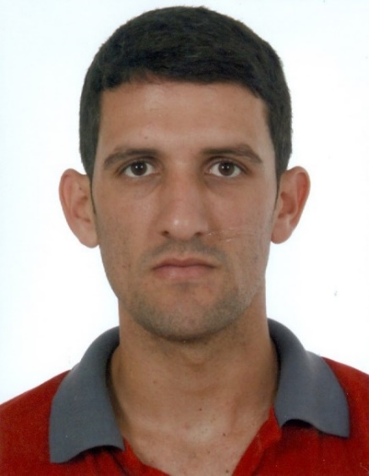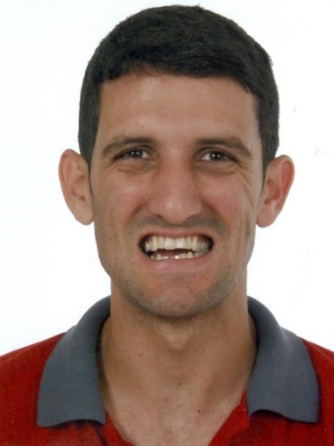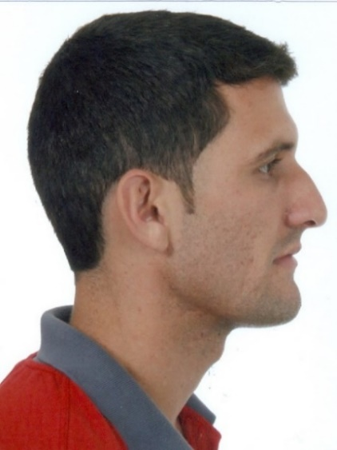
Figura 1(A-C) – Fotografias extrabucais iniciais

Na análise intrabucal, foi observado a presença de mordida aberta anterior associada a mordida cruzada posterior. Na relação anteroposterior, observou-se o lado direito em Classe I (somente de molar) , e o lado esquerdo em relação de ½ Classe II. Na vista oclusal, verificou-se a atresia do arco superior, e a ausência do elemento 37, além de presença de apinhamento na região anteroinferior (Figura 2 A-E).

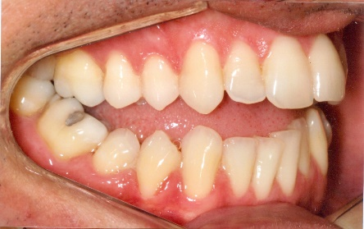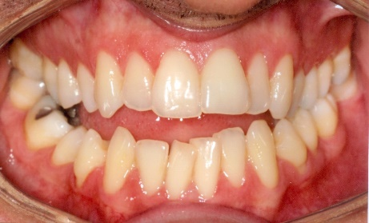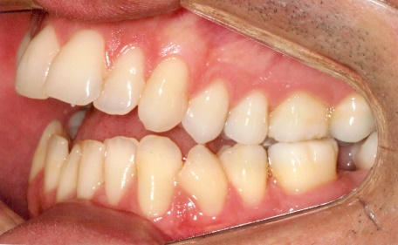
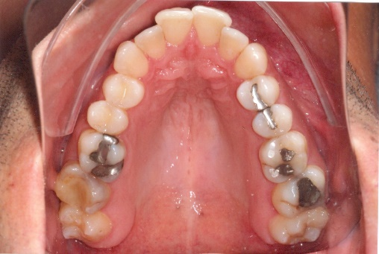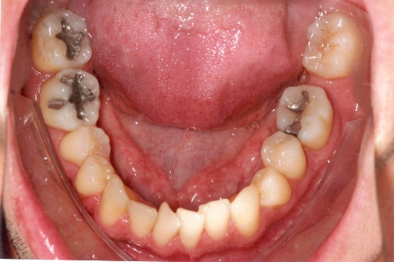
Figura 2 (A-E) – Fotografias intrabucais iniciais

Na análise radiográfica, observou-se as estruturas dentárias em condições de normalidade, depressão óssea na região do dente 37 devido a ausência dentária, e a presença dos terceiros molares 18,28,38 e 48 (Figura 3).
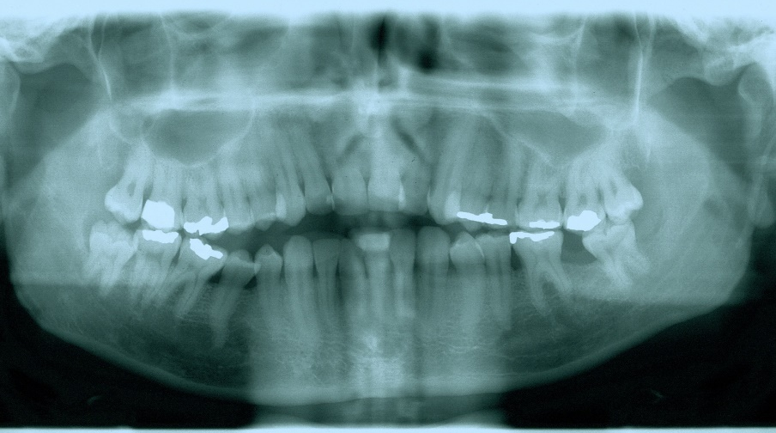
Figura 3 – Radiografia panorâmica inicial
Na telerradiografia, notou-se vestibularização dos incisivos superiores, rotação do plano palatino no sentido anti-horário, proeminência do mento e birretrusão de ambos os arcos. (Figura 4).
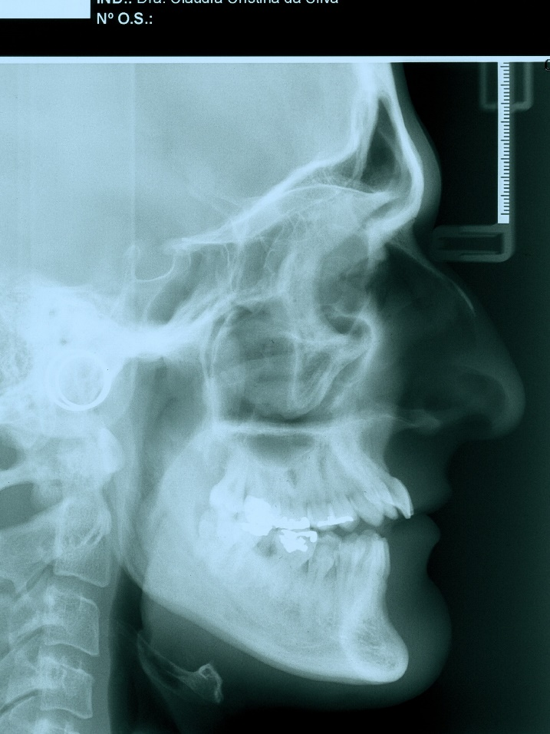
Figura 4 – Telerradiografia inicial

3.2 - OPÇÕES DE TRATAMENTO
Após a realização das análises clínicas e radiográficas foram propostas ao paciente as seguintes possibilidades terapêuticas: Primeiramente, foi sugerido o tratamento com expansão maxilar cirúrgica para a resolução da mordida cruzada posterior, e fechamento da mordida aberta anterior de forma cirúrgica, visto que o paciente a apresentava a segunda discrepância de forma acentuada.
A segunda opção de tratamento se baseava na expansão cirúrgica maxilar, e fechamento da mordida aberta anterior através do uso de elásticos intermaxilares.
Foi explicado ao paciente, que a primeira alternativa de tratamento seria em menor tempo, devido a dispensa de colaboração do mesmo. Entretanto, como apresentava recusa em se submeter à mais um procedimento cirúrgico, escolheu a segunda opção de tratamento, sabendo do tempo de tratamento maior, e da importância de sua colaboração para a resolução do tratamento.

4 - EVOLUÇÃO DO TRATAMENTO
Inicialmente foi realizada a expansão maxilar cirúrgica através de distrator orteogênico, com o intuito de expandir a maxila e resolver a má oclusão do tipo mordida cruzada posterior bilateral (Figura 5 A-B)
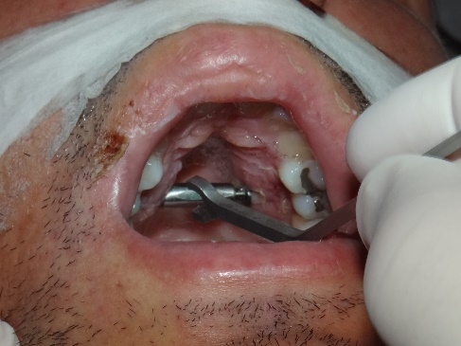 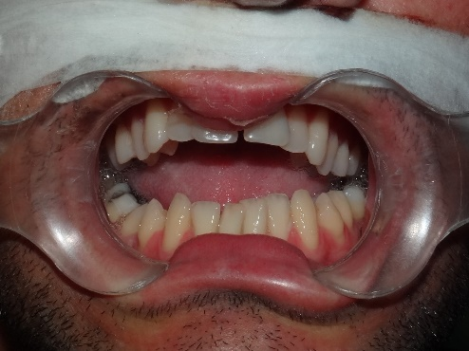.
Figura 5 (A-B) – Expansão cirúrgica

Após o término da ativação, foram instalados os acessórios ortodonticos pré-ajustados da prescrição Roth, com slot .022”x.030” (esses com “colagem diferenciada” nos pré-molares para colaborar com o fechamento da mordida aberta). Nas fases de alinhamento e nivelamento foi utilizada a seguinte sequência de fios de níquel-titânio (NiTi) .014”, .016”, .018”, .016”x.022” com curva 017”x.025” com curva e 019”x.025” (fios com curva somente no arco inferior) (Fig. 6 A-E).
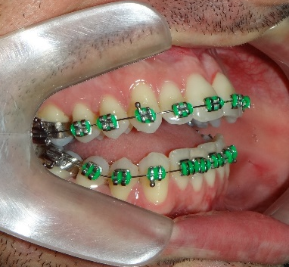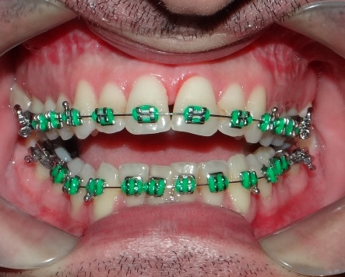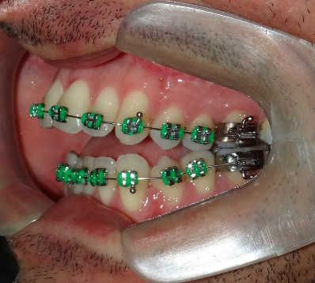
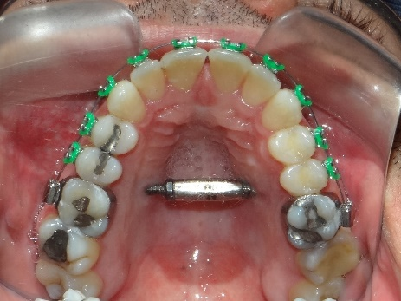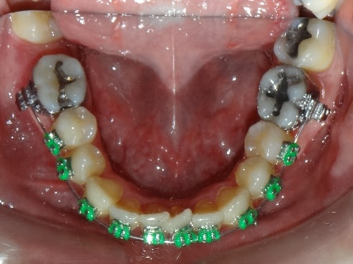
Figura 6 (A-E) – Fotografias Intrabucais após a instalação dos acessórios ortodônticos.

Foi solicitado a exodontia dos elementos 17 e 27 pois os mesmos se encontravam extruídos, portanto estavam causando uma interferência oclusal significativa, o que dificultava ainda mais o fechamento da mordida aberta anterior. Como os terceiros molares 18 e 28 estavam em condições favoráveis, estes foram incluídos na mecânica para substituir os 2ºs molares extraídos. No planejamento também foi realizado a exodontia do 48, já que após a mecânica de mesialização do 18, o mesmo não teria antagonista na oclusão (Fig. 7 A-E)
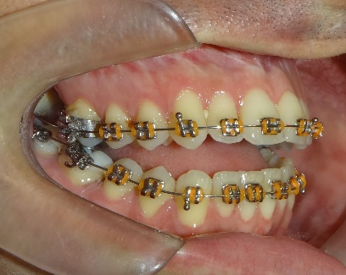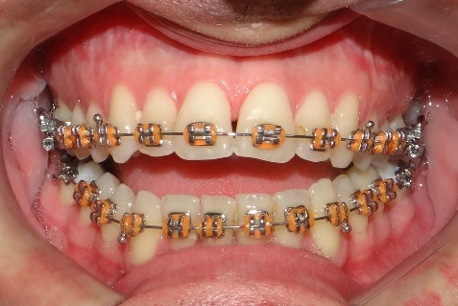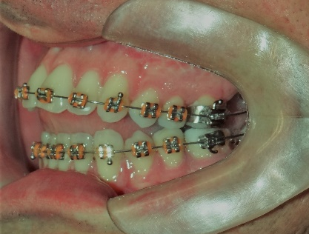
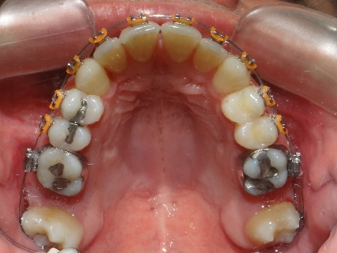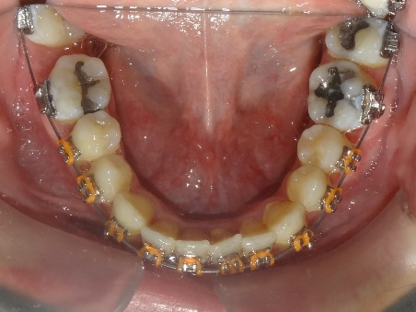
Figura 7 (A-E) – Fotografias Intrabucais após a inclusão dos elementos 18 e 28 na mecânica.

Ainda na fase de alinhamento e nivelamento para auxílio do fechamento da mordida aberta anterior, foram instalados esporões na face palatina dos incisivos superiores e inferiores, com o intuito de condicionar a língua em um posicionamento mais posterior, consequentemente diminuindo a força exercida sobre os incisivos (Fig. 8 A-B).
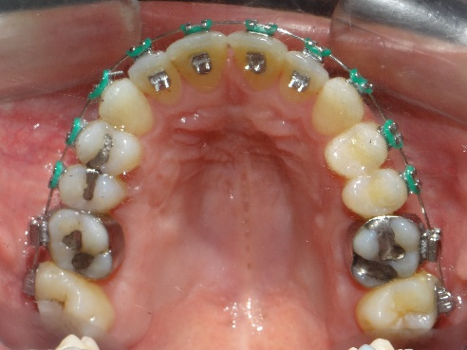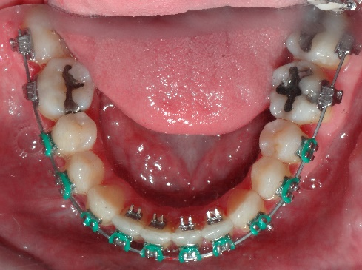
Figura 8 (A-B) – Fotografias Intrabucais após a instalação dos esporões palatinos.

Quando a evolução alcançou os fios retangulares 017”x.025”, foi utilizado elástico corrente superior para fechamento de espaços. Para a correção da discrepância sagital (Cl II), foram usados elásticos intermaxilares para correção de Cl II 3/16 apoiado em caninos superiores e 1ºs molares inferiores por 24 horas, e concomitante a isso, foi iniciada a mecânica para fechamento de mordida aberta anterior com elásticos de intercuspidação (triângulo) 3/16 bilateral, por 24 horas (Fig. 9 A-C)
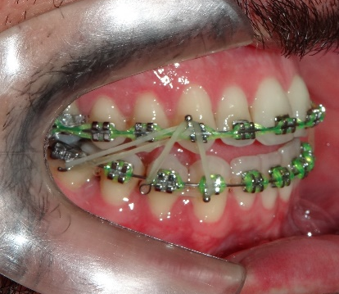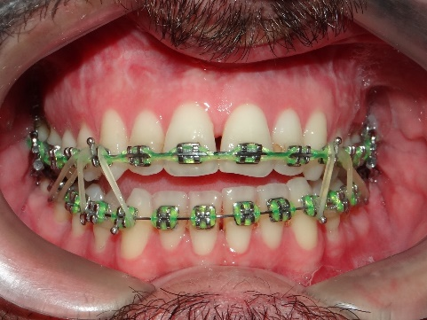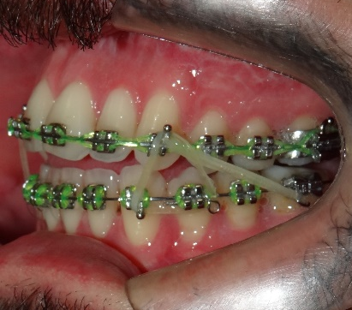
Figura 9 (A-C) – Fotografias Intrabucais no início de uso dos elásticos intermaxilares (Cl II e intercuspidação bilateral)

Após 5 meses com o uso de elásticos intermaxilares, a correção da discrepância sagital Cl II de molar foi corrigida, portanto seu uso foi passado somente para noturno para estabilização. Continuou o uso de elásticos de intercuspidação bilateral por 24hs até que o objetivo de fechamento de mordida aberta anterior fosse alcançado e Cl I de canino (Fig. 10 A-C).
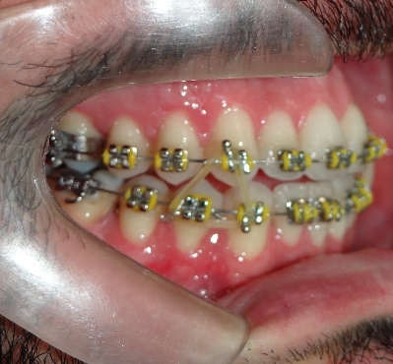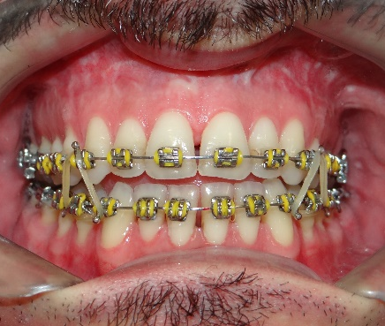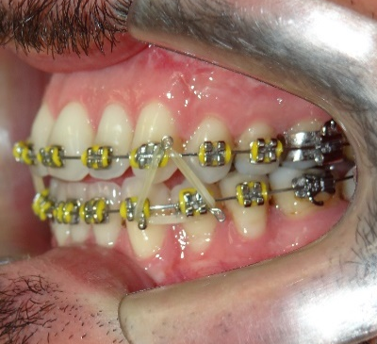
Figura 10 (A-C) – Fotografias Intrabucais após 5 meses de uso de elásticos intermaxilares (Cl II e intercuspidação bilateral).

Com aproximadamente 2 anos e meio de tratamento, a mecânica de elástico de intercuspidação ainda era mantida, e junto a ela iniciou-se o uso de elástico 3/16 nos dentes 13 e 33 para ajuste da linha média (Fig. 11 A-H).
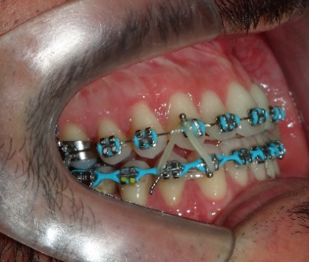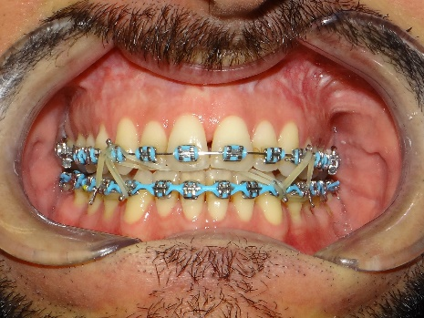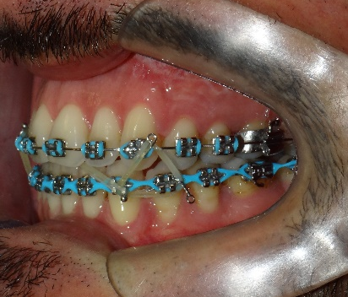
Figura 11 (A-H) – Fotografias intrabucais na fase de intercuspidação e ajuste de linha média.

Com 44 meses de tratamento a mordida aberta anterior mostrou estabilidade, o aparelho fixo foi removido, e o paciente estava satisfeito com o resultado alcançado ao final do tratamento. Como contenção superior foi estabelecido o uso da Placa de Hawley, 24hs durante 1 ano inicialmente, e no arco inferior a instalação de uma contenção fixa 3x3 (Fig 12 A-H)
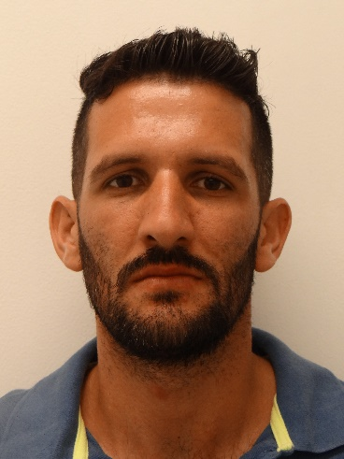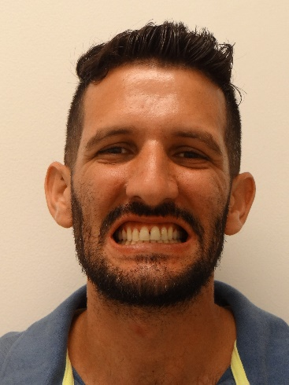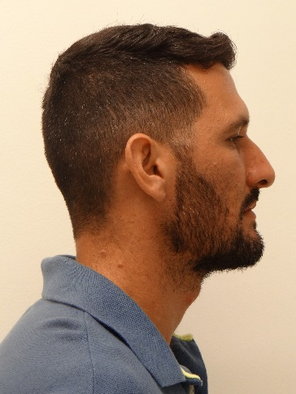

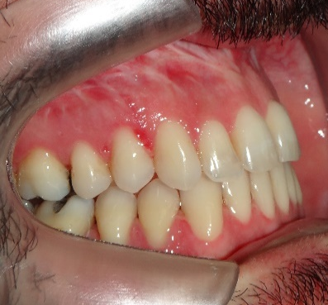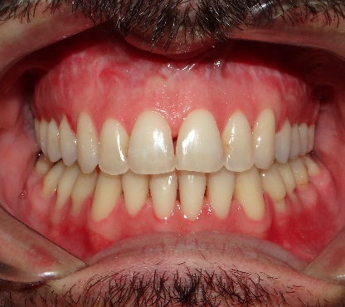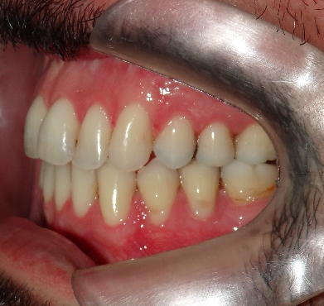
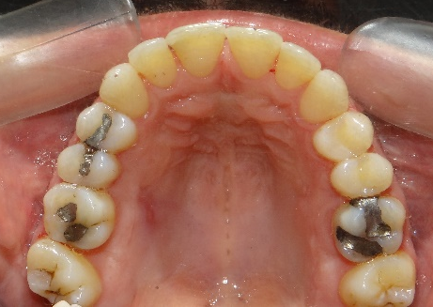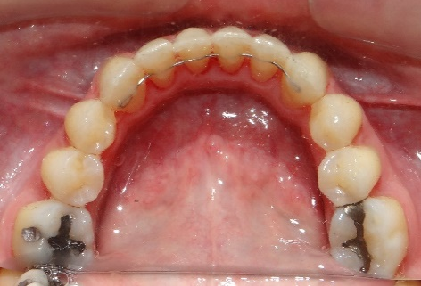
Figura 12 (A-H) – Fotografias extra e intrabucais após o final do tratamento.

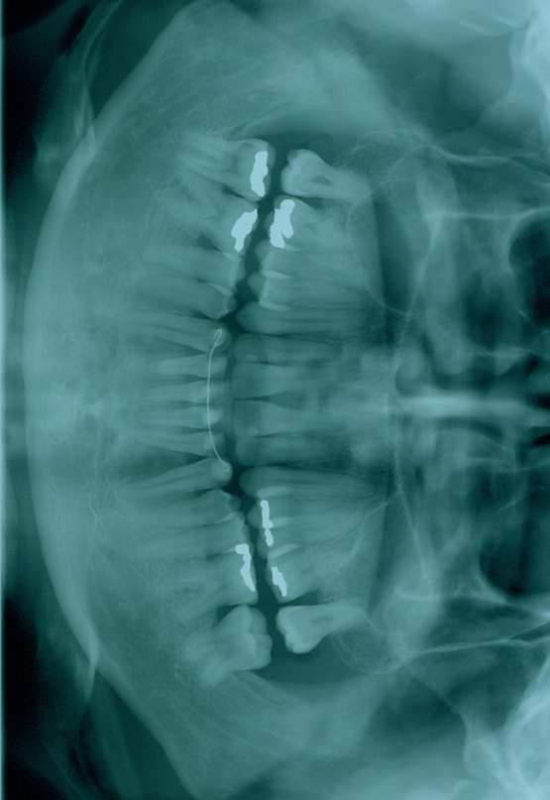
Figura 13 – Radiografia panorâmica ao final do tratamento.
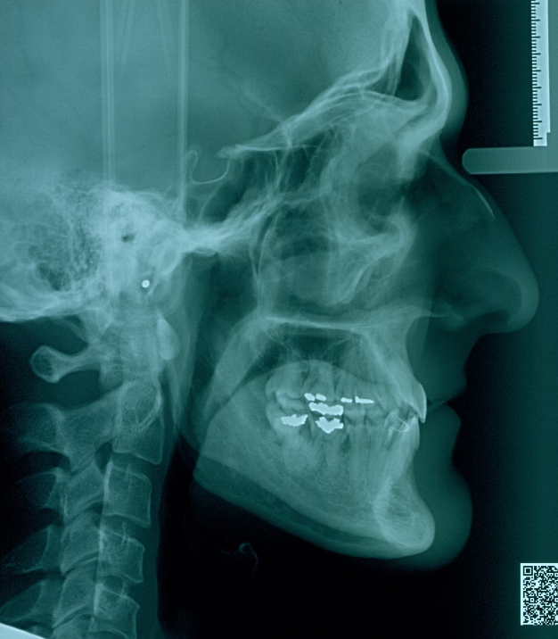
Figura 14 – Telerradiografia lateral ao final do tratamento.

O primeiro controle pós remoção do aparelho fixo foi realizada com 45 dias, a mordida aberta se mostrou estável, e as recomendações sobre a importância da contenção para a longevidade dessa estabilidade foi reforçada (Fig 15 A-H)
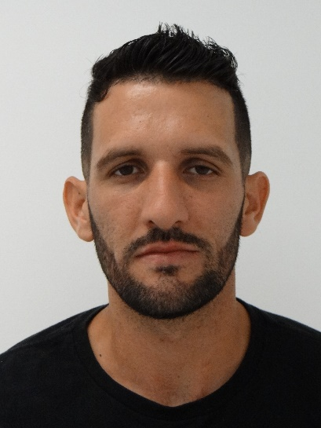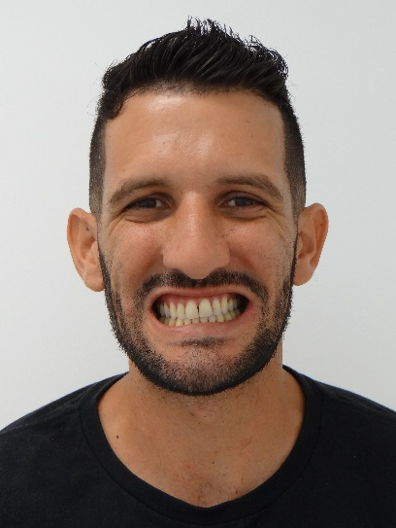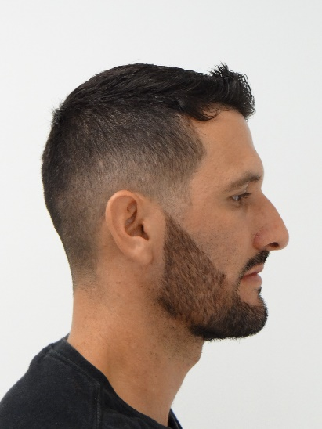
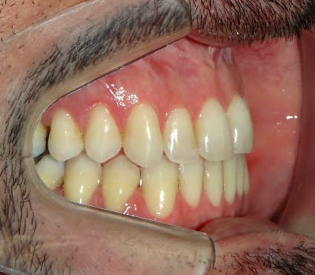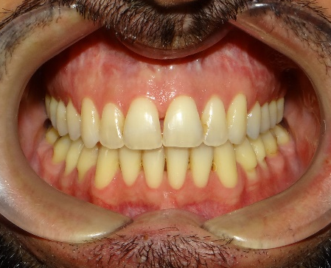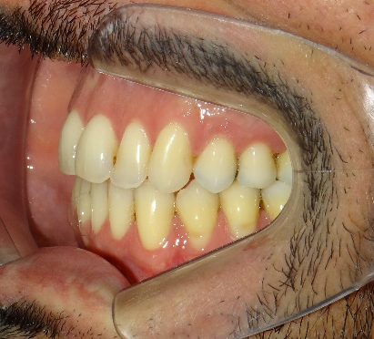
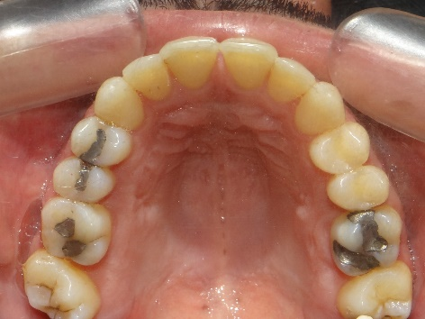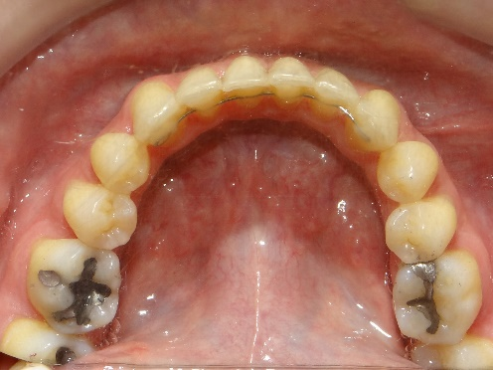
Figura 14 (A-H) – Fotos extra e intrabucais do1º controle.

5 - RESULTADOS
As alterações presentes ao final do tratamento estão representadas na Tabela 1 (Fig.14). Essas alterações não apresentaram resultados significativos na maxila e mandíbula em relação a base do crânio. A relação maxilo-mandibular apresentou melhora, principalmente representada pela variável de Wits (Figura 14).
Houve uma verticalização (20.8º) associada a uma extrusão (5.9 mm) e retrusão (4,7mm) dos incisivos superiores. Nos molares superiores, uma intrusão sutil de 0.3mm (MS-PP) e distalização de 2.2mm (Figura 14).
No componente dentoalveolar inferior, os incisivos inferiores sofreram uma vestibularização de 11º de inclinação, retrusão de 1.6 mm e 1.9 mm de extrusão. Em relação aos molares inferiores, houve uma suave intrusão de 0.8 mm e uma verticalização considerável de 22.5º (Figura 14).

Em relaçãoa o componente vertical, temos como resultado da variável AFAI 1.7 mm, esse aumento indica uma rotação da mandíbula no sentido horário (Figura 14).
O overbite diminuiu consideravelmente após o fechamento da mordida aberta anterior (7.8 mm), e o overjet também sofreu alteração significativa, diminuindo em 5.9 mm (Figura 14).
Em relação ao perfil facial, tivemos uma mudança significativa no ângulo nasolabial (ANL) de 6.4º, o que indica a inclinação dos incisivos superiores para lingual, houve melhora na concavidade do perfil, tornando-a mais suave e permitindo uma relação mais agradável (Figura 14).
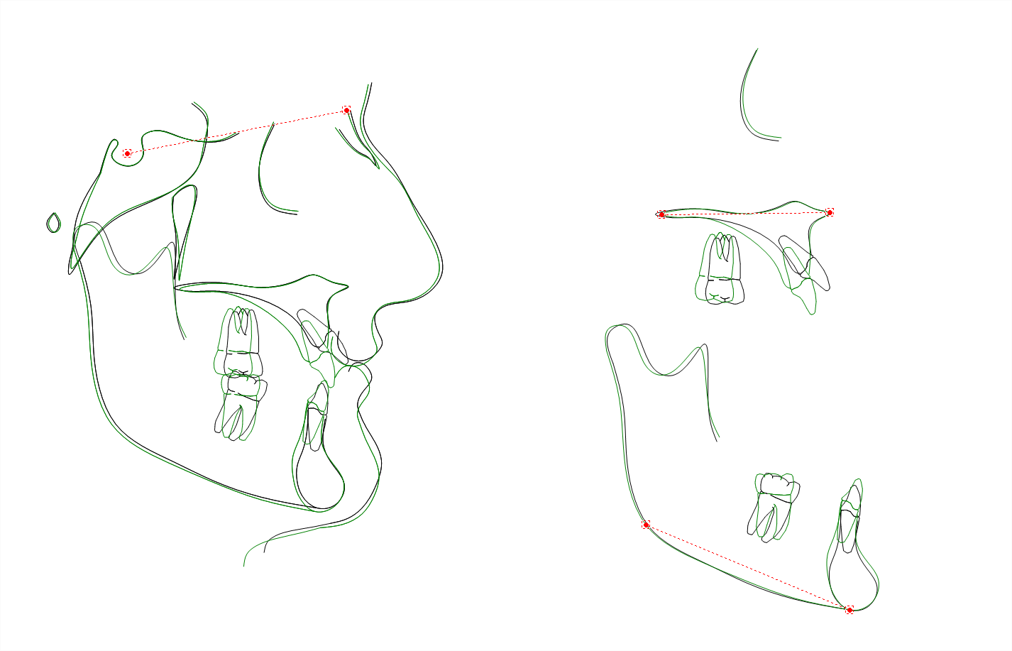
Figura 16 (A-B) – Sobreposição dos traçados cefalométricos do Início e final de tratamento. Sobreposições em Base do crânio, plano palatino e plano mandibular. Preto = Início / Verde = final de tratamento ortodôntico.

Tabela 1– Variáveis Cefalométricas ao Início do tratamento, após o tratamento com ancoragem esquelética e após o tratamento ortodôntico-cirúrgico.
Variáveis | Inicial | Final
Componente Maxilar
SNA (º) | 72.1 | 73.3
Co-A (mm) | 79.0 | 80.5
Componente Mandibular
SNB (º) | 74.4 | 74.7
(Co-Gn)(mm) | 118.1 | 118.6
Relação entre Maxila e Mandíbula
ANB (º) | -2.3 | -1.4
Wits (mm) | 3.3 | -3.4
Componente Vertical
FMA (º) | 23.5 | 23.5
SN - GoGn (º) | 32.8 | 30.3
SN.OCL (º) | 8.3 | 17.7
AFAI (mm) | 70.8 | 72.5
Componente Dentoalveolar Superior
IS.NA (º) | 48.6 | 27.8
IS-NA (mm) | 8.4 | 3.7
IS-PP (mm) | 24.4 | 30.3
MS-PTV (mm) | 15.9 | 13.7
MS-PP (mm) | 25.5 | 25.2
MS-SN (º) | 78.8 | 71,1
Componente Dentoalveolar Inferior
II.NB (º) | 1.7 | 12.7
II-NB (mm) | -2.2 | -0.6
II-GoMe (mm) | 39.3 | 41.2
MI-Sínfise (mm) | 21.9 | 21.7
MI-GoMe (mm) | 32.1 | 31.3
MI.GoMe (º) | 89.3 | 66.8
Relações Dentárias
Overjet (mm) | 8.2 | 2.3
Overbite (mm) | -5.8 | 2.0
Ângulo Interincisal (º) | 132.0 | 140.9
Perfil Tegumentar
Li-Plano E (mm) | -11.0 | -10.6
Ls-Plano E (mm) | -11.2 | -11.9
ANL (º) | 108.2 | 114.6

6 - DISCUSSÃO
Entre os fatores almejados ao final de um tratamento de mordida aberta anterior, a estabilidade é de longe o mais difícil de ser alcançado, principalmente naqueles pacientes onde a fase de crescimento já foi cessada. (6)
A importância do correto diagnóstico, identificação dos fatores etiológicos e resolução dos mesmos, aumentam as chances de estabilidade, uma vez que o fator causal foi neutralizado. (7)
Através da dificuldade encontrada no caso clínico apresentado, manobras como a colagem diferenciada dos acessórios, tanto nos dentes anteriores quanto nos posteriores, e o uso de esporões linguais para um posicionamento mais retraído da lingua se mostraram imprescindíveis para a resolução do caso. (4)
Observou-se que as maiores mudanças no caso foram dentoalveolares, uma vez que o paciente já se encontrava em fase adulta, e os efeitos esqueléticos esperados para essa fase são mínimos. (8)

7 - CONCLUSÃO
A resolução da mordida aberta anterior em pacientes adultos é caracterizada por um prognósico difícil em relação à estabilidade. A colaboração do paciente é um fator crucial para o progresso do tratamento ortodôntico compensatório dessa má oclusão. Contudo, o correto disgnóstico, a terapêutica adequada, seguido de recursos e estratégias auxiliares na mecânica, fazem dessa alternativa uma opção não-cirúrgica viável para a correção dessa discrepância, porporcionando maiores chances de estabilidade a longo prazo.

8 - REFERÊNCIAS BIBLIOGRÁFICAS

1. Domann J, Cruz CM, Crepaldi MV, Crepaldi MdLS, de Oliveira BLdS. Mordida aberta anterior, etiologia, diagnóstico e tratamento precoce. REVISTA FAIPE. 2017;6(2):28-42.

2. Artese A, Drummond S, Nascimento JMd, Artese F. Critérios para o diagnóstico e tratamento estável da mordida aberta anterior. Dental Press Journal of Orthodontics. 2011;16(3):136-61.

3. Henriques JFC, Janson GdRP, Almeida RRd, Dainesi EA, Hayasaki SM. Mordida aberta anterior: a importância da abordagem multidisciplinar e considerações sobre etiologia, diagnóstico e tratamento. Apresentação de um caso clínico. Revista Dental Press de Ortodontia e Ortopedia Facial. 2000;5(3):29-36.

4. Valarelli FP, Janson G. O tratamento não cirúrgico da mordida aberta anterior no paciente adulto. Ortho Sci, Orthod sci pract. 2014;7(27):252-70.

5. Valarelli FP, Vasquez DSS, Bento JF, de Oliveira Pinto R, da Costa Grec RH, de Freitas KMS. O TRATAMENTO DA MORDIDA ABERTA ANTERIOR COM COMPROMETIMENTO DENTOALVEOLAR NO ADULTO. REVISTA UNINGÁ. 2018;55(4):168-76.

6. de Almeida RR, de Almeida-Pedrin RR, de Almeida MR, Ferreira FPC, Pinzan A, Insabralde CMB. Displasias verticais: mordida aberta anterior–tratamento e estabilidade. Rev Dental Press Ortodon Ortop Facial, Maringá. 2003;8:91-119.

7. de Almeida RR, Santos SCBN, Santos ECA, Insabralde CMB, AlmeidaE MR. Mordida aberta anterior-considerações e apresentação de um caso clínico. 1998.

8. Janson G, Valarelli FP, Henriques JFC, de Freitas MR, Cançado RH. Stability of anterior open bite nonextraction treatment in the permanent dentition. American Journal of Orthodontics and Dentofacial Orthopedics. 2003;124(3):265-76.

